Лист групповой работы.
Группа «Млекопитающие».
Задание 1. Внимательно прочитайте текст из учебника «Окружающий мир» 3 класс 1 часть, авторов Г.Г. Ивченковой и И.В. Потопова стр.103

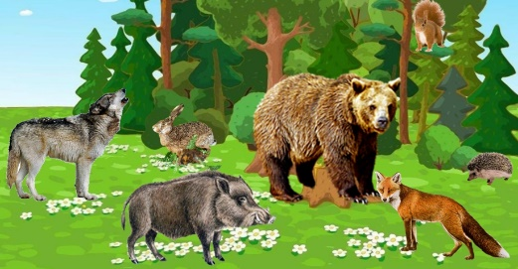
Млекопитающие, или звери- животные, которые рождают живых детёнышей и выкармливают их молоком.
Тело млекопитающих имеет голову, шею, туловище, хвост и четыре ноги. Только у них есть наружное ухо- ушная раковина. Органы дыхания- лёгкие. Млекопитающие имеют развитый головной мозг, это объясняет их разнообразное поведение.
Тело большинства млекопитающих покрыто волосами- шерстью. Температура тела постоянна – примерно +37°С.

А) Найди верные утверждения. Поставь рядом с верными, на твой взгляд, утверждениями знак «+». На доске Padlet удалите неверные утверждения.

- Млекопитающие- это животные, которые рождают живых детёнышей и выкармливают их молоком.
- Млекопитающие имеют развитый головной мозг
- Млекопитающие откладывают яйца, покрытые скорлупой.
- Только у млекопитающих есть, есть наружное ухо- ушная раковина.
- Температура тела постоянна (примерно +42°С.)
- Тело большинства млекопитающих покрыто волосами- шерстью.

Б) Среди млекопитающих есть растительноядные, плотоядные (насекомоядные и хищники), всеядные.
Словарь:
Плотоядные- животные поедают других животных.

Составьте кластер «Классификация млекопитающих», используя знания о питании млекопитающих.
Отобразите на доске Padlet.
Млекопитающие бывают:

Дополните его представителями млекопитающих.
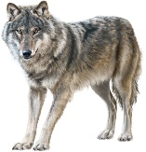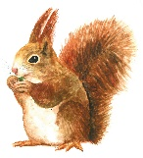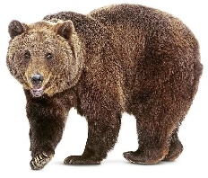
волк белка медведь
Представление 1 задания.
Выступает 1 ученик.
- Прочитать верные утверждения задания А.
(Один ученик читает, другой показывает на доске Padlet).
- Задание Б. Млекопитающие делятся на __________________
_____________________________________________________ (прочитать с кластера на доске Padlet).
Задание 2. Благодаря различным природным условиям животный мир Самарской области очень богат. Здесь можно встретить представителей тайги, лесных чащ, степной территории и даже обитателей тундры.
А) Рассмотрите внимательно таблицу. На основе данных таблицы была составлена круговая диаграмма.
Таблица. Видовое разнообразие животного мира Самарской области.
Класс | Вид
Млекопитающие | 84
Птицы | 271
Рыбы | 56
Насекомые | 9475
Паукообразных | 800

Определите, какой цвет на диаграмме обозначает класс млекопитающих. Дополните легенду на доске.
Представление 2 задания.
Выступает 2 ученик.
1. В Самарской области ... вида млекопитающих.
Задание 3. Рассмотрите таблицу. Определите у какого вида млекопитающих в 2021 году возросло (уменьшилось) количество особей.
Таблица. Данные по динамике изменения численности охотничьих ресурсов
(по видам)* по состоянию на 01 апреля 2021 г.

Вид млекопитающих | 2020 г. | 2021г. | Что изменилось
Горностай | 223 | 125
Заяц-русак | 12.355 | 12.886
Кабан | 2345 | 894
Кроты | 664 | 108

А) В столбике «Что изменилось» поставьте
+, если возросло количество особей,
-, если уменьшилось.

Представление 3 задания.
Выступает 3 ученик.
В 2021 году возросло количество особей у ___________________________
Уменьшилось количество особей у__________________________________

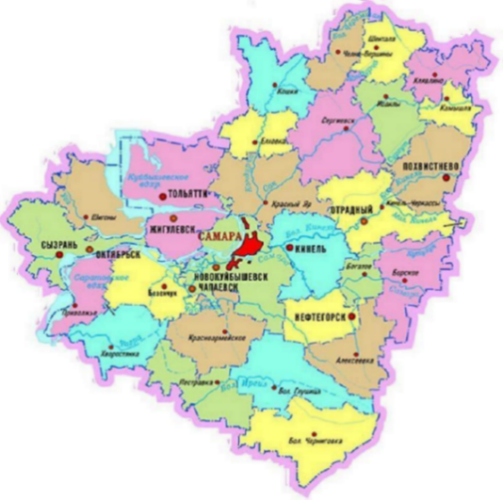
Задание 4. В Красную книгу включены 276 видов животных, из них 22 вида -млекопитающие.
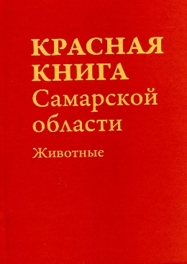

А) Рассмотрите территориальную карту Самарской области и обозначьте расположение обитания редких млекопитающих на демонстрационной карте используя таблицу и материал «Красной книги Самарской области»
Таблица. Представители млекопитающих, занесённые в «Красную книгу Самарской области»
Вид  млекопитающего | Места обитания | Статус | Факторы, влияющие на численность
Пеструшка степная  (Семейство хомяковые) | Похвистневский район | Сокращение численности | -распашка степных земель,  -выпас скота,  неблагоприятные климатические условия,  -хищники
Обыкновенный слепыш  (Семейство слепышовые)  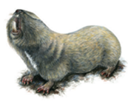 | Жигулевский заповедник и Национальный парк «Самарская Лука»  (Ставропольский район) | Редкий вид | -сплошная распашка земель
Крапчатый суслик  (Семейство беличьи)  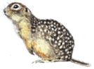 | Сызранский район | угроза исчезновения | -распашка степных земель,  -выпас скота,  -прямое истребление человеком и домашними животными

Б) Используя данные таблицы, определите какие необходимо соблюдать правила, чтобы предотвратить исчезновение млекопитающих.
Разместите знаки запрета на демонстрационной карте, используя раздаточный материал.
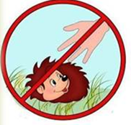

В) Используя материал «Красной книги, составьте информационный буклет о слепыше . Найдите неверные высказывания и удалите.
Обыкновенный слепыш

Обитатель высокотравных лугов.

Ведёт подземный, одиночный образ жизни

Живет в реке. Свойствен групповой образ жизни

Питается сочными корнями и корневищами, делает запасы.

Впадает в спячку.

Зимой активность снижается, но в спячку не впадает.
Представление 4 задания.
Выступает 4 ученик.
1. В «Красную книгу Самарской области» занесены 22 вида млекопитающих.
Обыкновенный слепыш- один из редких видов млекопитающих.
(Прочитайте верные высказывания о слепыше)

2.Мы сделали вывод: чтобы сохранить животных, необходимо соблюдать следующие правила... (показать на демонстрационной карте)

Вопрос группам на закрепление материала.
Задание. Составьте 1 вопрос по изученному вами материалу.
1.___________________________________________________________________________________________________________________________________

Обыкновенный слепыш

Обитатель высокотравных лугов.

Ведёт подземный, одиночный образ жизни

Живет в реке. Свойствен групповой образ жизни

Питается сочными корнями и корневищами, делает запасы.

Впадает в спячку.

Зимой активность снижается, но в спячку не впадает.

Обыкновенный слепыш

